Домашнее задание по ритмике для 1 класса, 09-10.10.23
- Повторяйте правила:
Длительность – это продолжительность звука, его длина.
Четверть – долгий звук, обозначается нотой с черной головкой и штилем (не палочка у ноты, а штиль).
Восьмая – короткий звук, обозначается нотой с черной головкой, штилем и хвостиком (его еще называют «флажком»).
Метр – ровные шаги в музыке.
Ритм – чередование разных длительностей (длинных и коротких).

- Подробно разбирали, что такое МЕТР. Выделенные правила нужно выучить.
На уроке мы слушали пьесу «Марш деревянных солдатиков» из «Детского альбома» Чайковского и шагали ровно под музыку. В музыкальных произведениях вы не найдете записи шагов, они только ощущаются нами как организующая пульсация именно в момент звучания музыкального произведения.
Но, чтобы разобраться – как же метр организует движение в музыке, мы все-таки записали наши одинаковые ровные шаги одинаковыми же длительностями - четвертями. И пронумеровали их - 1 – 2, 1 – 2, 1 – 2, 1 – 2.
Каждый шаг в музыке называется ДОЛЯ.
По продолжительности все доли равны, а вот по силе звучания - нет. Некоторые доли мы слышим как более сильные, ударные. Очевиднее всего чередование сильных и слабых долей ощущается в маршах - когда мы маршируем и считаем: РАЗ - два, РАЗ – два, РАЗ – два, РАЗ – два (РАЗ – сильная доля и два – слабая).
Запоминаем: доли бывают сильными и слабыми.
В нашей записи шагов в тетради над сильными долями мы расставили «акценты» (>) – ударения (запоминаем значение слова «акцент» - ударение). Но в записи музыкальных произведений акценты не ставятся над каждой сильной долей. Вместо акцентов перед каждой сильной долей ставится вертикальная – тактовая - черта и вся нотная запись делится на такты, с одинаковым количеством долей внутри.
Таким образом, сильная доля – всегда первая в такте.
А такт – это расстояние от одной сильной доли до другой.
Метр бывает двухдольным - две доли в такте, которые получается считать ровно на РАЗ – два, РАЗ – два (как было в Марше деревянных солдатиков – послушайте его вместе с детьми) и трехдольным (три доли в такте, когда получается считать на РАЗ – два – три, РАЗ – два – три… - это, например, любой вальс. В «Детском альбоме» Петра Ильича Чайковского есть «Вальс» - послушайте и его, чтобы точнее ощутить разницу между двухдольным и трехдольным метром)
Размер такта (сколько в каждом такте долей) обозначается двумя цифрами и ставится в начале произведения: верхняя цифра показывает, сколько долей в каждом такте, нижняя – какой длительности равна каждая доля.
Если каждая доля равна четверти – то внизу будет цифра 4 (четверть обозначается цифрой 4). Но доля может быть равна, например, восьмой - тогда внизу будет цифра 8. У нас пока в работе будут размеры, в которых каждая доля равна четверти.
Размер 2/4 означает, что в каждом такте 2 доли и каждая равна четверти.
Размер ¾ означает, что в каждом такте – три доли и каждая равна четверти.

Обратите внимание, что верхняя цифра показывает не количество нот в такте (!!!) – оно может быть очень разным – это могут быть и четверти, равные долям, и восьмушки – они короче четвертей, поэтому их будет больше в одном такте, чем две. Это могут быть и другие длительности – более длинные, чем четверти и еще более короткие, чем восьмые. Из чередования таких – разных - длительностей складывается ритм – изменчивый, непостоянный. А вот количество долей будет одинаковое в каждом такте. Верхняя цифра показывает именно количество ДОЛЕЙ в каждом такте - т.е., проще говоря, на сколько нужно считать, когда играем пьесу, какая пульсация в данном произведении – на 2 или на 3.
Как соотносятся метр и ритм – будем подробно разбирать на следующих уроках. Но на этом фото уже можно представить их соотношение.
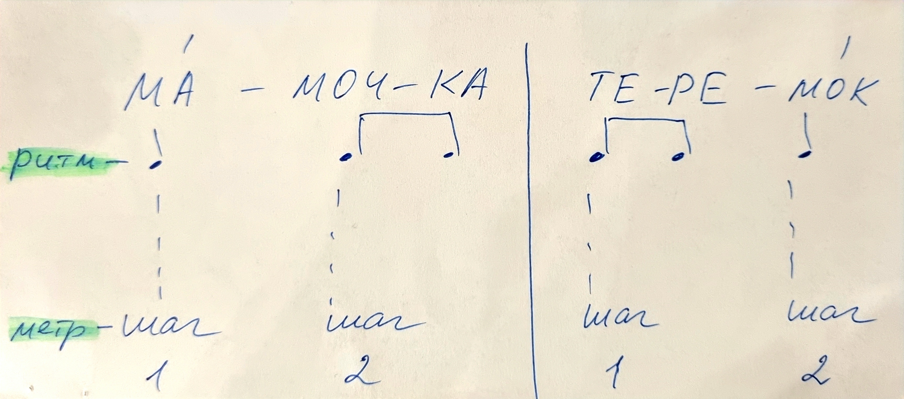

- Работа со словами, записанными в тетради. В первой октаве выбираете любые два звука и «озвучиваете» свои слова. Звуки выбираете любые, их можно менять по желанию, брать соседние (Фа и Соль, например) или далеко отстоящие друг от друга (Ре и Си). Играть на фортепиано эти звуки в соответствии с ритмом слова – соблюдая порядок четвертей и восьмых в слове. Восьмушки можно играть обе на одной и той же клавише, а на четверть брать другую клавишу. Одновременно пропеть слово. Затем сыграть еще раз, но теперь уже спеть нотки, на которых играли слово.
Озвучивать таким образом все записанные в тетради слова.
По приведенной ссылке можно посмотреть видеоподсказку по работе со словами.
https://youtu.be/rZ4cW2hXLYQ

Письменных заданий в этот раз нет – учите правила и работайте со словами в ритме. Если слова не были подобраны, то нужно обязательно сделать предыдущие письменные ДЗ по ритмике.

